信息工程学院中心组及教职工
政治理论学习资料

目 录

一、重要讲话精神
1. 《习近平在清华大学考察时强调：坚持中国特色世界一流大学建设目标方向，为服务国家富强民族复兴人民幸福贡献力量》 1
2.《中共教育部党组关于教育系统深入学习贯彻习近平总
书记在清华大学考察时重要讲话精神的通知》 7

二、重要文件
1. 《中国共产党普通高等学校基层组织工作条例》 17
2.《中共西南科技大学委员会贯彻落实 2021 年全省高校党
建工作重点任务实施方案》 32

习近平在清华大学考察时强调 坚持中国特色世界一流大学建设目标方向 为服务国家富强民族复兴人民幸福贡献力量

新华社北京 4 月 19 日电 在清华大学建校 110 周年校庆 日即将来临之际，中共中央总书记、国家主席、中央军委主席 习近平来到清华大学考察。习近平代表党中央，向清华大学全
体师生员工和海内外校友致以节日的祝贺，向全国广大青年学 生致以诚挚的问候。
习近平强调，百年大计，教育为本。今年是中国共产党成
立 100 周年，我国开启了全面建设社会主义现代化国家新征程。 党和国家事业发展对高等教育的需要，对科学知识和优秀人才 的需要，比以往任何时候都更为迫切。我们要建设的世界一流 大学是中国特色社会主义的一流大学，我国社会主义教育就是 要培养德智体美劳全面发展的社会主义建设者和接班人。我国 高等教育要立足中华民族伟大复兴战略全局和世界百年未有 之大变局，心怀“国之大者”，把握大势，敢于担当，善于作 为，为服务国家富强、民族复兴、人民幸福贡献力量。广大青 年要肩负历史使命，坚定前进信心，立大志、明大德、成大才、 担大任，努力成为堪当民族复兴重任的时代新人，让青春在为 祖国、为民族、为人民、为人类的不懈奋斗中绽放绚丽之花。
上午 9 时 30 分许，习近平在中共中央政治局常委、中央

书记处书记王沪宁，清华大学党委书记陈旭、校长邱勇陪同下，
首先来到美术学院，参观美术学院校庆特别展。美术展馆内， 一块块展板图文并茂，一件件展品各具特色。习近平详细了解 重大主题和国家形象设计作品创作、展示等情况介绍，仔细观 看展品。习近平指出，美术、艺术、科学、技术相辅相成、相 互促进、相得益彰。要发挥美术在服务经济社会发展中的重要 作用，把更多美术元素、艺术元素应用到城乡规划建设中，增 强城乡审美韵味、文化品位，把美术成果更好服务于人民群众 的高品质生活需求。要增强文化自信，以美为媒，加强国际文 化交流。
清华大学成像与智能技术实验室成立于 2001 年，主要开 展计算摄像、脑科学与人工智能国际前沿交叉科学等基础理论 与关键技术的研究。习近平来到这里，结合展板、电子屏幕察 看实验室开展计算光学、脑科学与人工智能交叉科学实验研究 和开发新科技应用场景情况，听取实验室理论研究、技术攻关、 成果转化应用等情况介绍。习近平指出，中国教育是能够培养 出大师来的。我们要有这个自信，开拓视野、兼收并蓄，扎扎 实实把中国教育办好。重大原始创新成果往往萌发于深厚的基 础研究，产生于学科交叉领域，大学在这两方面具有天然优势。 要保持对基础研究的持续投入，鼓励自由探索，敢于质疑现有 理论，勇于开拓新的方向。
清华大学主楼二层展示了学校近年来重点教学科研成果。 习近平听取了关于增强自主创新能力、助力世界主要科学中心 和创新高地建设、提高人文社会学科教育研究水平等情况介绍，

对清华大学取得的成绩给予充分肯定。习近平指出，要坚持中
国特色社会主义教育发展道路，充分发挥科研优势，增强学科 设臵的针对性，加强基础研究，加大自主创新力度，并从我国 改革发展实践中提出新观点、构建新理论，努力构建中国特色、 中国风格、中国气派的学科体系、学术体系、话语体系。
在主楼二层大厅，习近平看望部分老教授、中青年骨干教 师代表并同他们亲切交谈。习近平感谢在教学科研岗位上默默 耕耘、辛勤奉献、作出突出贡献的老师们，向老教授们表示敬 意，勉励中青年教师继续在教书育人和科研创新上不断有新进 步。他强调，清华大学秉持自强不息、厚德载物的校训，深化 改革、加快创新，各项事业欣欣向荣，科研创新成果与国家发 展需要丝丝相扣，展现了清华人的勇毅和担当。面向未来，清 华大学要坚持把立德树人作为根本任务，把服务国家作为最高 追求，把学科建设作为发展根基，把深化改革作为强大动力， 把加强党的建设作为坚强保证，不忘初心、牢记使命，为党育 人、为国育才，为实现第二个百年奋斗目标、实现中华民族伟 大复兴的中国梦、推动人类文明进步作出新的更大的贡献。
位于校园西北部的西体育馆是清华早期四大建筑之一。在 馆内篮球场，校篮球运动员正在进行训练。习近平走进体育馆， 同他们亲切交谈。习近平表示，重视体育是清华大学的光荣传 统，希望同学们发扬好清华大学的优良学风和体育传统，坚持 德智体美劳全面发展，努力成为祖国建设的栋梁之才。随后， 习近平在体育荣誉室察看历史照片、实物展览，了解体育馆保 护利用、学校继承发扬优良传统、开展体育教育等情况。

11 时 20 分许，习近平来到清华大学西体育馆后馆，出席
师生代表座谈会。清华大学党委书记陈旭、校长邱勇、土木系 教师聂建国、公管学院教师梅赐琪、工物系应届博士毕业生孙 启明、人文学院二年级本科生李润凤分别发言。习近平认真听 取他们的发言，现场气氛轻松、热烈。
最后，习近平发表了重要讲话。他指出，清华大学诞生于 国家和民族危难之际，成长于国家和民族奋进之中，发展于国 家和民族振兴之时。110 年来，清华大学深深扎根中国大地， 培育了爱国奉献、追求卓越的光荣传统，形成了又红又专、全 面发展的教书育人特色，为国家、为民族、为人民培养了大批 可堪大任的杰出英才。这是一代代清华人拼搏奋斗、勇攀高峰、 争创一流的结果。
习近平强调，清华大学的发展历程，是我国高等教育发展 的一个生动缩影。新中国成立以来，我国高等教育走过了从小 到大、从弱到强的极不平凡历程，办学规模、培养质量、服务 能力实现历史性跃升。特别是党的十八大以来，我国高等教育 与祖国共进、与时代同行，创造了举世瞩目的发展成就。
习近平指出，一个国家的高等教育体系需要有一流大学群 体的有力支撑，一流大学群体的水平和质量决定了高等教育体 系的水平和质量。一流大学建设要坚持党的领导，坚持马克思 主义指导地位，全面贯彻党的教育方针，坚持社会主义办学方 向，抓住历史机遇，紧扣时代脉搏，立足新发展阶段、贯彻新 发展理念、服务构建新发展格局，把发展科技第一生产力、培 养人才第一资源、增强创新第一动力更好结合起来，更好为改

革开放和社会主义现代化建设服务。
习近平强调，追求一流是一个永无止境、不断超越的过程， 要明确方向、突出重点。要培养一流人才方阵。建设一流大学， 关键是要不断提高人才培养质量。要想国家之所想、急国家之 所急、应国家之所需，抓住全面提高人才培养能力这个重点， 坚持把立德树人作为根本任务，着力培养担当民族复兴大任的 时代新人。要构建一流大学体系。高等教育体系是一个有机整 体，其内部各部分具有内在的相互依存关系。要用好学科交叉 融合的“催化剂”，加强基础学科培养能力，打破学科专业壁 垒，对现有学科专业体系进行调整升级，瞄准科技前沿和关键 领域，推进新工科、新医科、新农科、新文科建设，加快培养 紧缺人才。要提升原始创新能力。一流大学是基础研究的主力 军和重大科技突破的策源地，要完善以健康学术生态为基础、 以有效学术治理为保障、以产生一流学术成果和培养一流人才 为目标的大学创新体系，勇于攻克“卡脖子”的关键核心技术， 加强产学研深度融合，促进科技成果转化。要坚持开放合作。 加强国际交流合作，主动搭建中外教育文化友好交往的合作平 台，共同应对全球性挑战，促进人类共同福祉。
习近平指出：“当代中国青年是与新时代同向同行、共同 前进的一代，生逢盛世，肩负重任。”习近平强调，广大青年 要爱国爱民，从党史学习中激发信仰、获得启发、汲取力量， 不断坚定“四个自信”，不断增强做中国人的志气、骨气、底 气，树立为祖国为人民永久奋斗、赤诚奉献的坚定理想。要锤 炼品德，自觉树立和践行社会主义核心价值观，自觉用中华优

秀传统文化、革命文化、社会主义先进文化培根铸魂、启智润
心，加强道德修养，明辨是非曲直，增强自我定力，矢志追求 更有高度、更有境界、更有品味的人生。要勇于创新，深刻理 解把握时代潮流和国家需要，敢为人先、敢于突破，以聪明才 智贡献国家，以开拓进取服务社会。要实学实干，脚踏实地、 埋头苦干，孜孜不倦、如饥似渴，在攀登知识高峰中追求卓越， 在肩负时代重任时行胜于言，在“真刀真枪”的实干中成就一 番事业。
习近平强调，教师是教育工作的中坚力量，没有高水平的 师资队伍，就很难培养出高水平的创新人才，也很难产生高水 平的创新成果。大学教师对学生承担着传授知识、培养能力、 塑造正确人生观的职责。教师要成为“大先生”，做学生为学、 为事、为人的示范，促进学生成长为全面发展的人。要研究真 问题，着眼世界学术前沿和国家重大需求，致力于解决实际问 题，善于学习新知识、新技术、新理论。要坚定信念，始终同 党和人民站在一起，自觉做中国特色社会主义的坚定信仰者和 忠实实践者。
习近平离开学校时，操场上、道路旁站满了师生，大家纷 纷向总书记问好。习近平满怀深情地同大家挥手致意，掌声、 问候声在校园里久久回荡。
丁薛祥、孙春兰、陈希、蔡奇及中央和国家机关有关部门 负责同志参加有关活动。

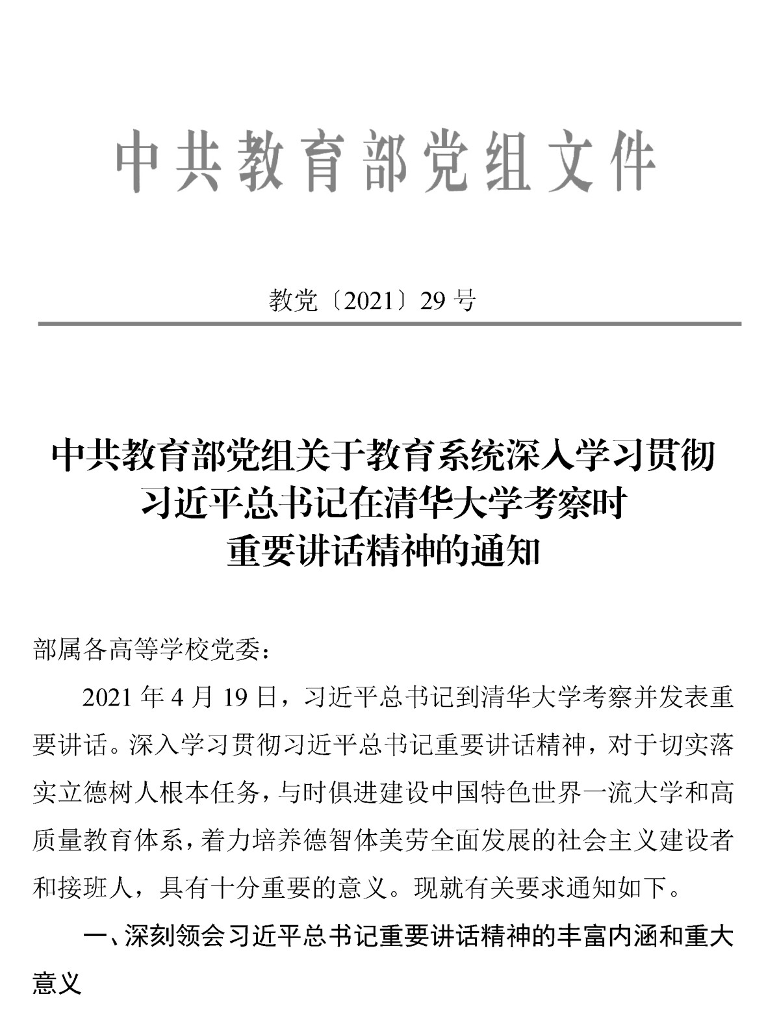

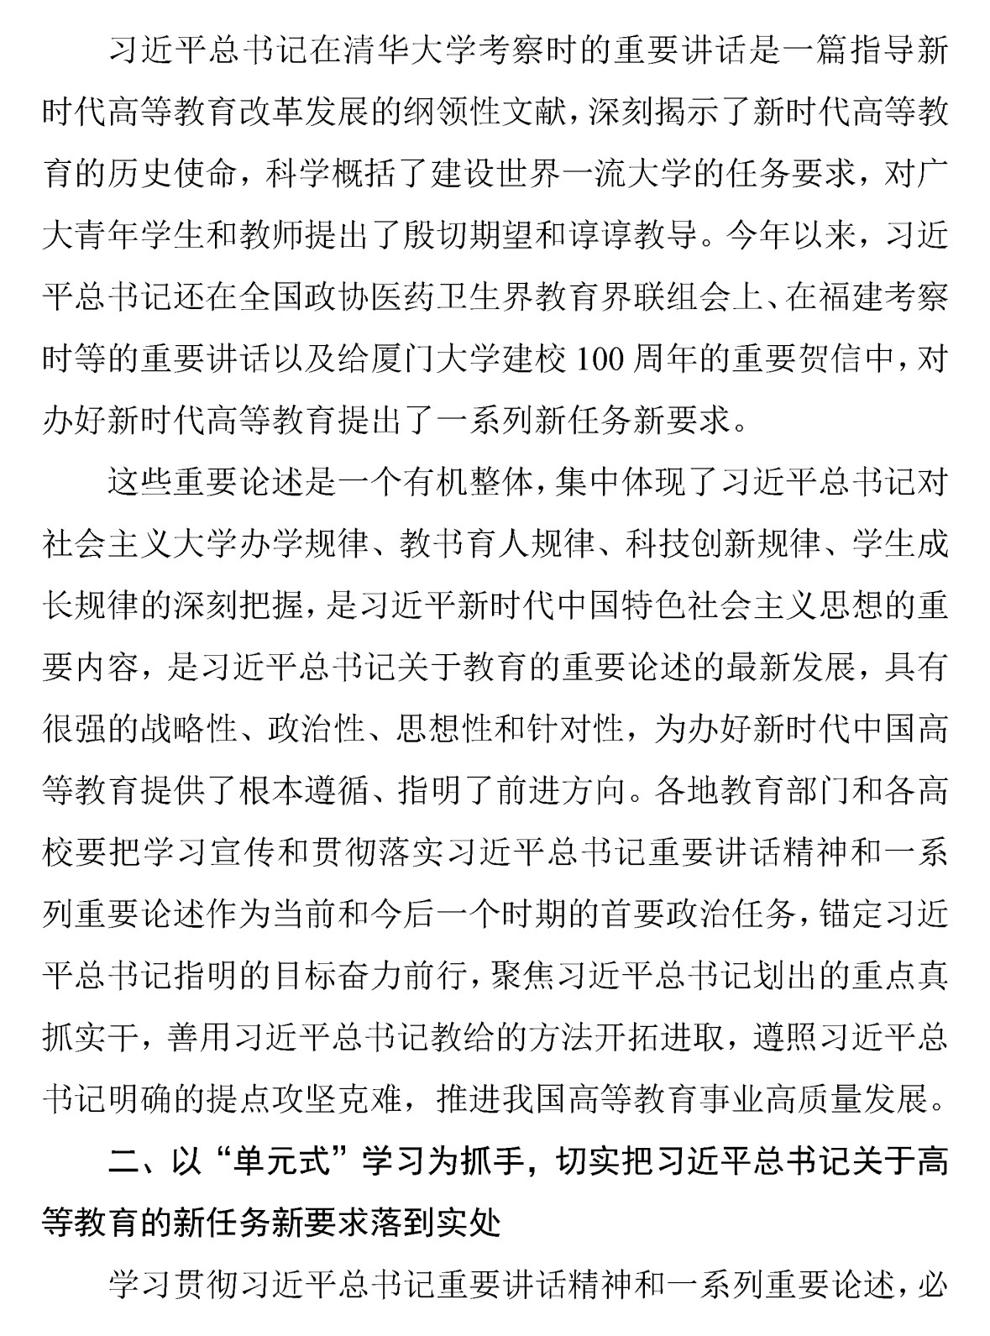

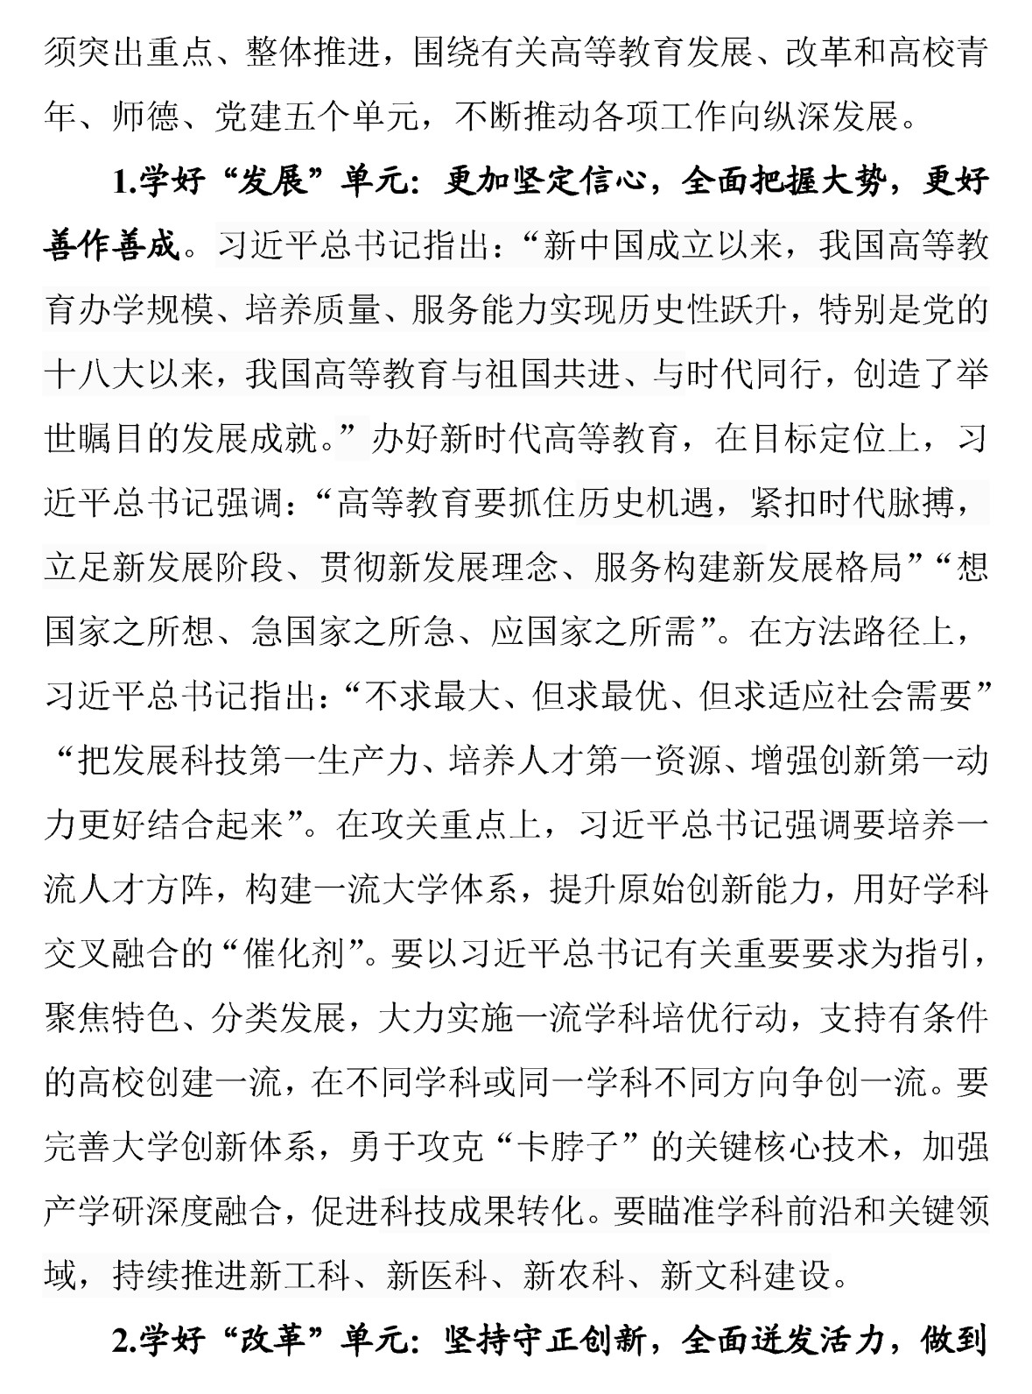

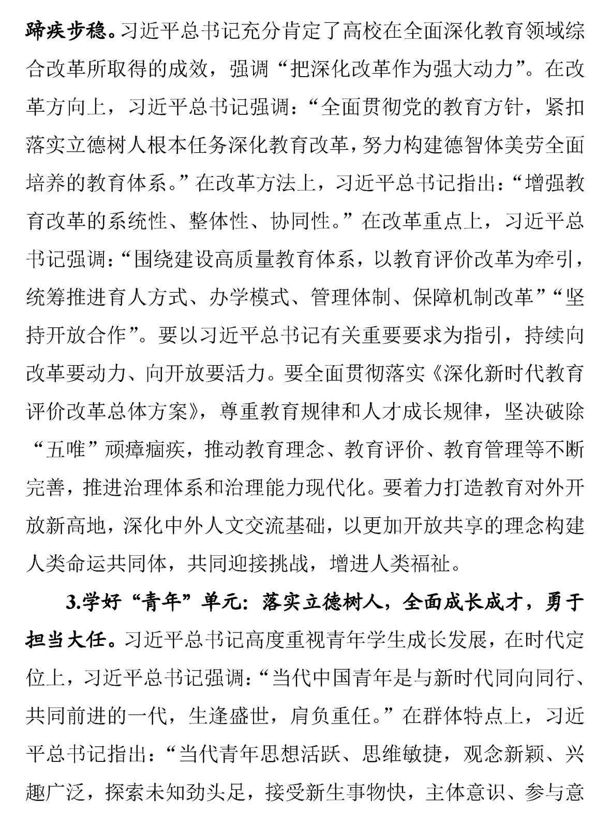

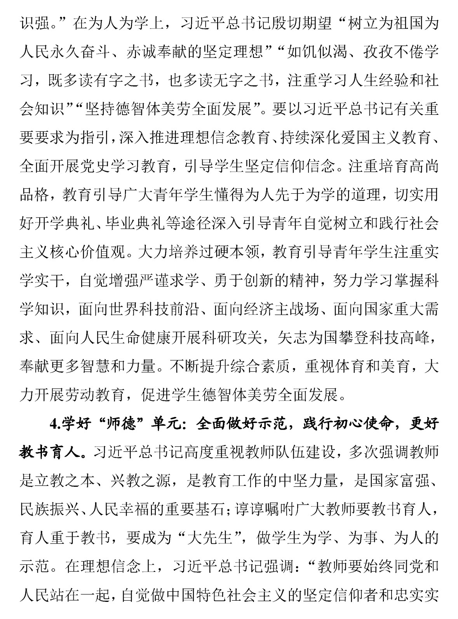

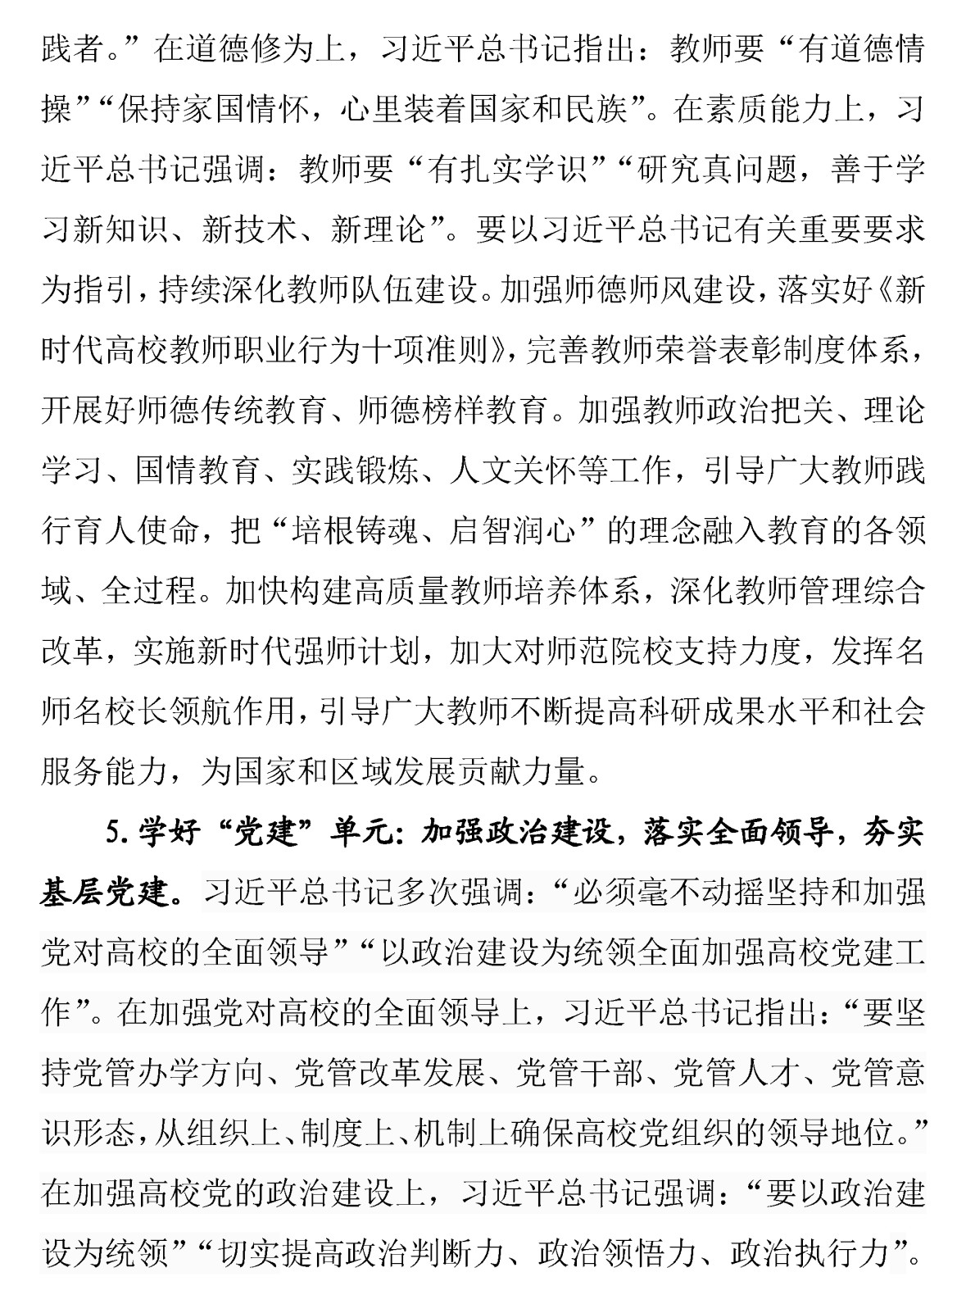

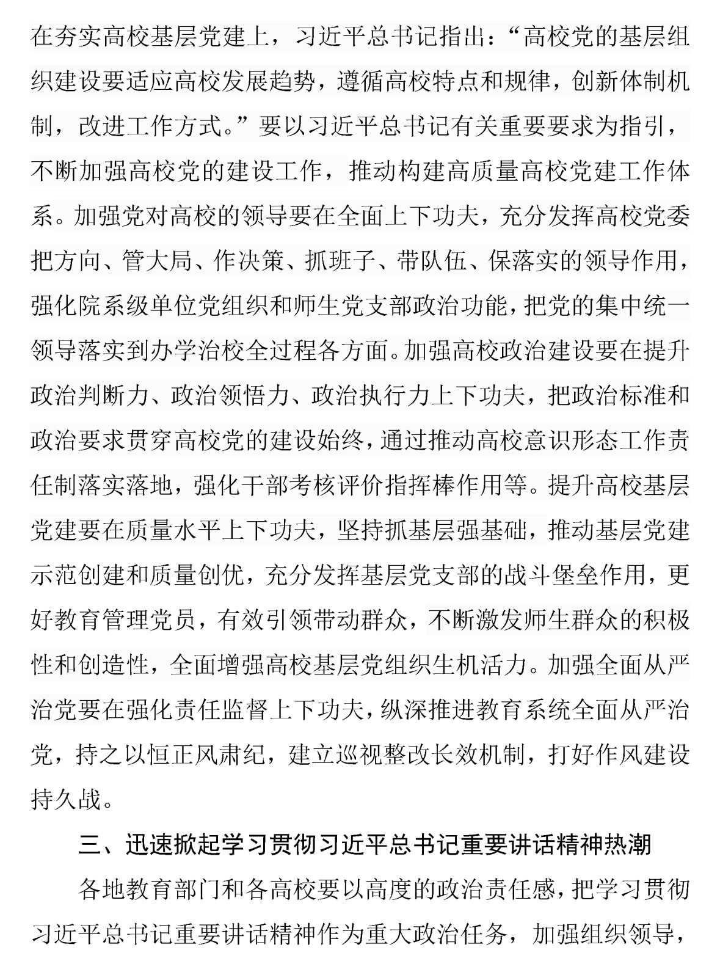

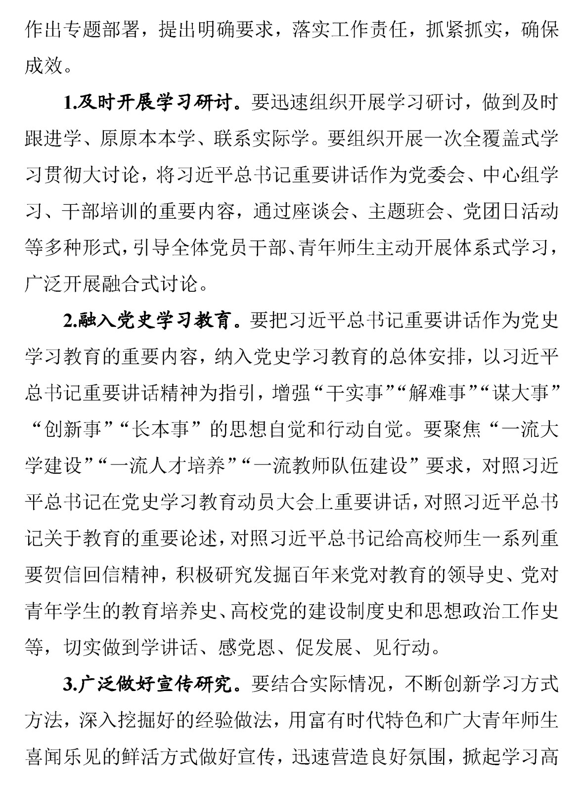

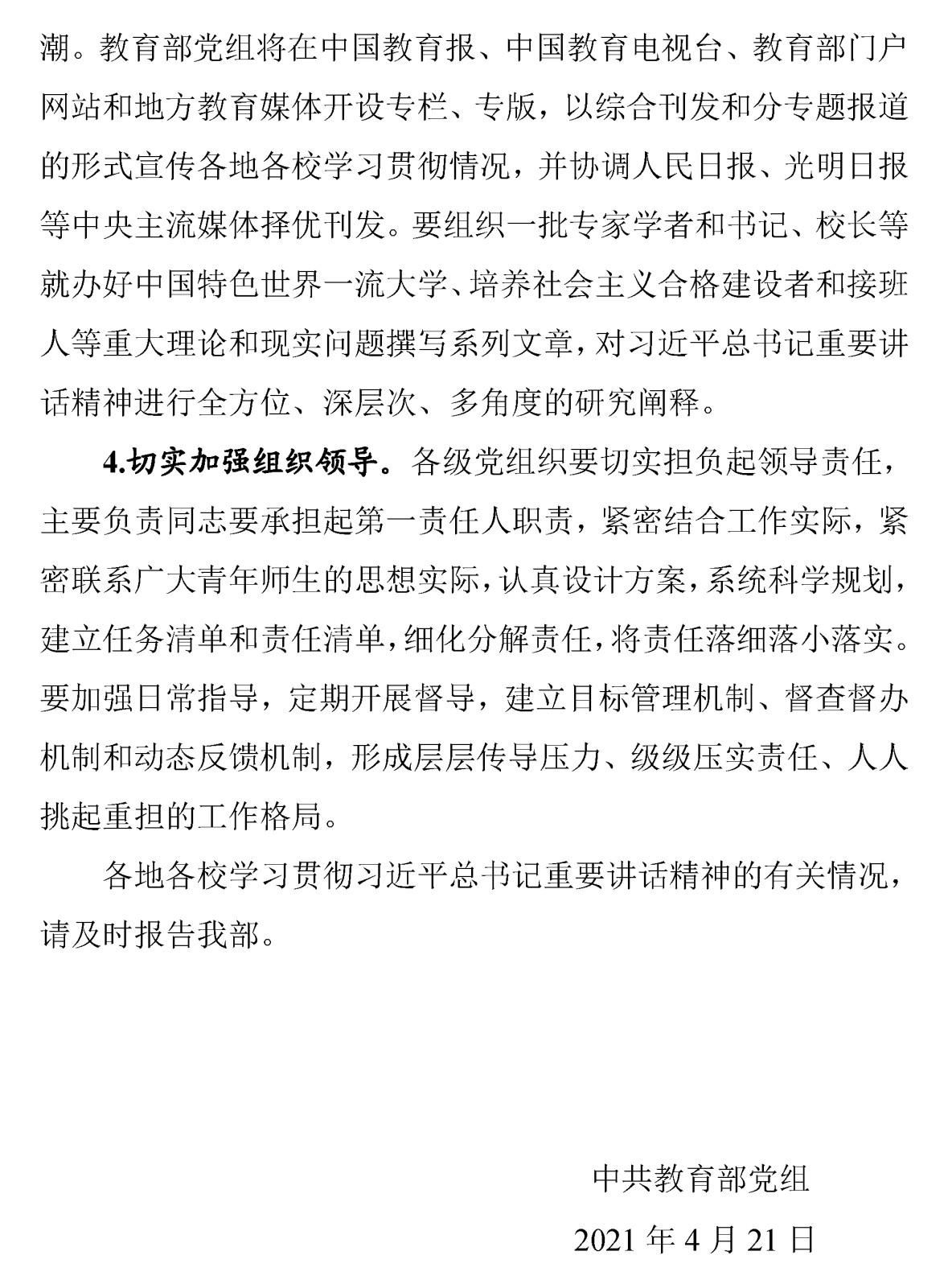



中国共产党普通高等学校基层组织工作条例

（2009 年 11 月 5 日中共中央政治局常委会会议审议批准，2010 年 8 月 13 日
中共中央发布；2021 年 2 月 26 日中共中央政治局会议修订，2021 年 4 月 16 日中 共中央发布）

第一章 总 则
第一条 为了深入贯彻习近平新时代中国特色社会主义 思想，贯彻落实新时代党的建设总要求和新时代党的组织路
线，坚持和加强党对普通高等学校（以下简称高校）的全面领 导，加强和改进高校党的建设，扎根中国大地办好中国特色社 会主义大学，根据《中国共产党章程》和有关法律，制定本条 例。
第二条 高校党组织必须高举中国特色社会主义伟大旗
臶，以马克思列宁主义、毛泽东思想、邓小平理论、“三个代 表”重要思想、科学发展观、习近平新时代中国特色社会主义 思想为指导，增强“四个意识”、坚定“四个自信”、做到“两 个维护”，全面贯彻党的基本理论、基本路线、基本方略，全 面贯彻党的教育方针，坚持教育为人民服务、为中国共产党治 国理政服务、为巩固和发展中国特色社会主义制度服务、为改 革开放和社会主义现代化建设服务，坚守为党育人、为国育才， 培养德智体美劳全面发展的社会主义建设者和接班人。
第三条 高校实行党委领导下的校长负责制。高校党的委
员会（以下简称高校党委）全面领导学校工作，支持校长按照

《中华人民共和国高等教育法》的规定积极主动、独立负责地
开展工作，保证教学、科研、行政管理等各项任务的完成。 高校党委实行民主集中制，健全集体领导和个人分工负责
相结合的制度。凡属重大问题都应当按照集体领导、民主集中、 个别酝酿、会议决定的原则，由党委集体讨论，作出决定；党 委成员应当根据集体的决定和分工，切实履行职责。
第四条 高校党组织工作应当遵循以下原则：
（一）坚持党管办学方向、党管干部、党管人才、党管意 识形态，领导改革发展，把党的领导落实到高校办学治校全过 程各方面，确保党的教育方针和党中央决策部署得到贯彻落 实；
（二）坚持全面从严治党，以党的政治建设为统领，把政 治标准和政治要求贯穿党的思想建设、组织建设、作风建设、 纪律建设以及制度建设、反腐败斗争始终；
（三）坚持高校党的建设与人才培养、科学研究、社会服 务、文化传承创新、国际交流合作等深度融合，为高校改革发 展稳定、完成党和国家重大战略任务提供思想保证、政治保证、 组织保证；
（四）坚持把思想政治工作作为开展高校党的建设的重要 抓手，把立德树人成效作为检验高校党的建设工作的根本标 准；
（五）坚持抓基层强基础，健全高校党的组织体系、制度 体系和工作机制，全面增强高校基层党组织生机活力。

第二章 组织设置
第五条 高校党委由党员大会或者党员代表大会选举产 生，每届任期 5 年。党委对党员大会或者党员代表大会负责并 报告工作。
党员代表大会代表实行任期制。
第六条 规模较大、党员人数较多的高校，根据工作需要， 经上级党组织批准，党委可以设立常务委员会（以下简称常委 会）。常委会由党委全体会议选举产生，对党委负责并定期报
告工作。设立常委会的党委每半年至少召开 1 次委员会全体会 议，遇有重要情况可以随时召开。
设立常委会的高校党委，一般设党委委员 15 至 31 人，常
委会委员 7 至 11 人；不设常委会的，一般设委员 7 至 11 人。 根据学校实际，经上级党组织批准，可以适当增减常委会委员 或者不设常委会的委员职数。
第七条 高校院（系）级单位根据工作需要和党员人数，
经学校党委批准，设立党的基层委员会、总支部委员会、支部 委员会。党的基层委员会由党员大会或者党员代表大会选举产 生，党的总支部委员会、支部委员会由党员大会选举产生。院
（系）党组织每届任期一般为 5 年。
第八条 有正式党员 7 人以上的党支部，应当设立党支部 委员会；正式党员不足 7 人的党支部，设 1 名书记，必要时可
以设 1 名副书记，由党支部党员大会选举产生。党支部委员会
和不设支部委员会的支部书记、副书记每届任期一般为 3 年。

第九条 高校院（系）级以下单位设立党支部，应当与教
学、科研、管理、服务等机构相对应。教师党支部一般按照院
（系）内设的教学、科研机构设臵，学生党支部一般按照年级 班级或者学科专业设臵。可以依托重大项目组、科研平台或者 学生社区等设臵师生党支部，注重在本专科低年级建立党的组 织、开展党的工作。管理、后勤等部门的党支部一般按照部门 设臵。将离退休教职工党员编入党的组织，开展党的活动。
注重选拔党性强、业务精、有威信、肯奉献的党员学术带 头人担任教师党支部书记。注重从优秀辅导员、骨干教师、优 秀学生党员中选拔学生党支部书记。管理、后勤等部门党支部 书记一般由本部门主要负责人担任。

第三章 主要职责
第十条 高校党委承担管党治党、办学治校主体责任，把 方向、管大局、作决策、抓班子、带队伍、保落实。主要职责 是：
（一）宣传和执行党的路线方针政策，宣传和执行党中央 以及上级党组织和本组织的决议，坚持社会主义办学方向，依 法治校，依靠全校师生员工推动学校科学发展，培养德智体美 劳全面发展的社会主义建设者和接班人。
（二）坚持马克思主义指导地位，组织党员认真学习马克 思列宁主义、毛泽东思想、邓小平理论、“三个代表”重要思 想、科学发展观、习近平新时代中国特色社会主义思想，学习 党的路线方针政策和决议，学习党的基本知识，学习业务知识

和科学、历史、文化、法律等各方面知识。
（三）审议确定学校基本管理制度，讨论决定学校改革发 展稳定以及教学、科研、行政管理中的重大事项。
（四）讨论决定学校内部组织机构的设臵及其负责人的人 选。按照干部管理权限，负责干部的教育、培训、选拔、考核 和监督。加强领导班子建设、干部队伍建设和人才队伍建设。
（五）按照党要管党、全面从严治党要求，加强学校党组 织建设。落实基层党建工作责任制，发挥学校基层党组织战斗 堡垒作用和党员先锋模范作用。
（六）履行学校党风廉政建设主体责任，领导、支持内设 纪检组织履行监督执纪问责职责，接受同级纪检组织和上级纪 委监委及其派驻纪检监察机构的监督。
（七）领导学校思想政治工作和德育工作，落实意识形态 工作责任制，维护学校安全稳定，促进和谐校园建设。
（八）领导学校群团组织、学术组织和教职工代表大会。
（九）做好统一战线工作。对学校内民主党派的基层组织 实行政治领导，支持其依照各自章程开展活动。支持无党派人 士等统一战线成员参加统一战线相关活动，发挥积极作用。加 强党外知识分子工作和党外代表人士队伍建设。加强民族和宗 教工作，深入开展铸牢中华民族共同体意识教育，坚决防范和 抵御各类非法传教、渗透活动。
第十一条 高校院（系）级单位党组织应当强化政治功能，
履行政治责任，保证教学科研管理等各项任务完成，支持本单 位行政领导班子和负责人开展工作，健全集体领导、党政分工

合作、协调运行的工作机制。主要职责是：
（一）宣传和执行党的路线方针政策以及上级党组织的决 议，并为其贯彻落实发挥保证监督作用。
（二）通过党政联席会议，讨论和决定本单位重要事项。 召开党组织会议研究决定干部任用、党员队伍建设等党的建设 工作。涉及办学方向、教师队伍建设、师生员工切身利益等事 项的，应当经党组织研究讨论后，再提交党政联席会议决定。
（三）加强党组织自身建设，建立健全党支部书记工作例 会等制度，具体指导党支部开展工作。
（四）领导本单位思想政治工作，加强师德师风建设，落 实意识形态工作责任制。把好教师引进、课程建设、教材选用、 学术活动等重要工作的政治关。
（五）做好本单位党员、干部的教育管理工作，做好人才 的教育引导和联系服务工作。
（六）领导本单位群团组织、学术组织和教职工代表大会。 做好统一战线工作。
第十二条 教职工党支部围绕本单位改革发展稳定等开
展工作，落实立德树人根本任务，发挥教育管理监督党员和组 织宣传凝聚服务师生员工的作用。主要职责是：
（一）宣传和执行党的路线方针政策以及上级党组织的决 议，团结师生员工，在完成教学科研管理任务中发挥党员先锋 模范作用；
（二）参与本单位重大问题决策，支持本单位行政负责人 开展工作，对教职工职称评定、岗位（职员等级）晋升、考核

评价等进行政治把关；
（三）做好党员教育、管理、监督和服务工作，定期召开 组织生活会，开展批评和自我批评；
（四）培养教育入党积极分子，做好发展党员工作；
（五）加强师德师风建设，有针对性地做好思想政治工作；
（六）密切联系群众，经常听取师生员工意见和诉求，维 护他们的正当权利和利益。
第十三条 学生党支部应当加强思想政治引领，筑牢学生
理想信念根基，引导学生刻苦学习、全面发展、健康成长。主 要职责是：
（一）宣传和执行党的路线方针政策以及上级党组织的决 议。
（二）加强对学生党员的教育、管理、监督和服务，定期 召开组织生活会，开展批评和自我批评。发挥学生党员先锋模 范作用，影响、带动广大学生明确学习目的，完成学习任务。
（三）组织学生党员参与学生事务管理，维护学校稳定。 支持、指导和帮助团支部、班委会以及学生社团根据学生特点 开展工作，充分发挥保留团籍的学生党员的带动作用。
（四）培养教育学生中的入党积极分子，按照标准和程序 发展学生党员。
（五）根据学生特点，有针对性地做好思想政治教育工作。

第四章 党的纪律检查工作
第十四条 高校设立党的基层纪律检查委员会（以下简称

高校纪委）。高校纪委由党员大会或者党员代表大会选举产生，
在同级党委和上级纪委双重领导下进行工作。上级纪委在监督 检查、纪律审查等方面强化对高校纪委的领导。
实行向高校派驻纪检监察机构的，派驻纪检监察机构根据 授权履行纪检、监察职责，代表上级纪委监委对高校党委进行 监督。
第十五条 高校纪委设立专门工作机构，配备必要的工作
人员。
高校党委视具体情况在院（系）级单位党委设立纪委或者 纪律检查委员。党的总支部委员会和支部委员会设纪律检查委 员。
第十六条 高校纪委是高校党内监督专责机关，履行监督
执纪问责职责。主要任务是：
（一）维护党章和其他党内法规，检查党的路线方针政策 和决议的执行情况，协助高校党委推进全面从严治党、加强党 风建设和组织协调反腐败工作。
（二）经常对党员进行遵守纪律的教育，作出关于维护党 纪的决定。
（三）对党的组织和党员领导干部履行职责、行使权力进 行监督，受理处臵党员群众检举举报，开展谈话提醒、约谈函 询。
（四）检查和处理党的组织和党员违反党章和其他党内法 规的比较重要或者复杂的案件，决定或者取消对这些案件中的 党员的处分；进行问责或者提出责任追究的建议。

（五）受理党员的控告和申诉，保障党员权利不受侵犯。
高校纪委应当严格按照职责权限和工作程序处理违犯党 纪的线索和案件，把处理特别重要或者复杂案件中的问题和处 理结果，向同级党委和上级纪委报告。

第五章 党员队伍建设
第十七条 高校党组织应当构建多层次、多渠道的党员经 常性学习教育体系，加强政治理论教育和党史教育，突出政治
教育和政治训练，强化党章党规党纪教育、党的宗旨教育、革 命传统教育、形势政策教育和知识技能教育，推进“两学一做” 学习教育常态化制度化，建立和落实不忘初心、牢记使命的制 度。
第十八条 严格党的组织生活，坚持开展批评和自我批
评，提高“三会一课”质量，开好民主生活会和组织生活会， 健全落实谈心谈话、民主评议党员、主题党日等制度，确保党 的组织生活经常、认真、严肃。
第十九条 强化党员日常管理，及时转接党员组织关系，
督促党员按期足额交纳党费。加强流动党员管理和服务，做好 毕业生党员、出国（境）学习研究党员组织关系和党籍管理工 作。关心党员思想、学习、工作和生活，健全党内关怀、帮扶 长效机制。搭建党员发挥先锋模范作用平台，健全党员联系和 服务群众工作体系。妥善处臵不合格党员，严格执行党的纪律。
第二十条 尊重党员主体地位，发扬党内民主，保障党员
权利，推进党务公开。高校党组织讨论决定重要事项前，应当

充分听取党员的意见，党内重要情况及时向党员通报。
第二十一条 按照坚持标准、保证质量、改善结构、慎重 发展的方针和有关规定，把政治标准放在首位，加强对入党积
极分子的教育、培养和考察，加强在高层次人才、优秀青年教 师和优秀学生中发展党员工作。建立党员领导干部和党员学术 带头人直接联系培养教师入党积极分子制度。将团组织推优作 为确定学生入党积极分子的重要渠道。建立从高中到大学、从 大学到研究生阶段入党积极分子接续培养机制，加大在高校低 年级学生中发展党员力度。
第二十二条 高校党委应当设立党校。党校的主要任务是
培训党员、干部和入党积极分子。

第六章 干部和人才工作
第二十三条 高校党委应当坚持党管干部原则，按照干部 管理权限对学校干部实行统一管理。选拔任用干部，必须突出 政治标准，坚持德才兼备、以德为先，坚持五湖四海、任人唯
贤，坚持事业为上、公道正派，坚持注重实绩、群众公认，努 力实现干部队伍革命化、年轻化、知识化、专业化，建设忠诚 干净担当的高素质专业化干部队伍。
选拔任用学校中层管理人员，由高校党委及其组织部门按 照有关规定进行分析研判和动议、民主推荐、考察，充分听取 有关方面意见，经高校党委（常委会）集体讨论决定，按照规 定程序办理。
第二十四条 高校院（系）级单位党组织在干部队伍建设

中发挥主导作用，同本单位行政领导一起，做好本单位干部的
教育、培训、选拔、考核和监督工作，以及学生辅导员、班主 任的配备、管理工作。
对院（系）级单位行政领导班子的配备及其成员的选拔， 本单位党组织可以向学校党委提出建议，并协助学校党委组织 部门进行考察。
第二十五条 高校党委应当建立健全优秀年轻干部发现
培养选拔制度，制定并落实年轻干部队伍建设规划，大胆选拔 使用经过实践考验的优秀年轻干部。统筹做好女干部、少数民 族干部和党外干部的培养选拔工作。
第二十六条 高校党委应当坚持党管人才原则，贯彻人才
强国战略，实施更加积极、更加开放、更加有效的人才政策， 健全人才培养、引进、使用、评价、流动、激励机制，大力弘 扬科学家精神，营造潜心育人、潜心科研、激发创造活力的工 作环境，用好用活党内和党外、国内和国外等各方面优秀人才， 形成人才辈出、人尽其才的良好局面。加强对人才的政治引领 和政治吸纳，健全党组织联系服务专家工作制度，不断提高各 类人才的思想政治素质和业务素质。

第七章 思想政治工作
第二十七条 高校党委应当牢牢掌握党对学校意识形态 工作的领导权，统一领导学校思想政治工作。发挥行政系统、
群团组织、学术组织和广大教职工的作用，共同做好思想政治 工作。

第二十八条 高校党组织应当把理想信念教育放在首位，
对师生员工进行马克思列宁主义、毛泽东思想和中国特色社会 主义理论体系的教育，推动习近平新时代中国特色社会主义思 想进教材、进课堂、进头脑，做好党的基本路线教育，爱国主 义、集体主义和社会主义思想教育，党史、新中国史、改革开 放史、社会主义发展史教育，中华优秀传统文化、革命文化、 社会主义先进文化教育，国情教育、形势政策教育、社会主义 民主法治教育、国家安全教育和民族团结进步教育。把培育和 践行社会主义核心价值观融入大学生思想政治教育工作和师 德师风建设的全过程，帮助广大师生员工树立正确的世界观、 人生观和价值观，坚定中国特色社会主义道路自信、理论自信、 制度自信、文化自信。
第二十九条 高校党组织应当把立德树人作为根本任务，
构建思想政治工作体系，加强意识形态阵地管理。充分发挥课 堂教学的主渠道作用，办好思想政治理论课，推进课程思政建 设，拓展新时代大学生思想政治教育的有效途径，形成全员全 过程全方位育人的良好氛围和工作机制。
第三十条 思想政治工作应当坚持理论联系实际，定期分
析师生员工的思想动态，坚持解决思想问题与解决实际问题相 结合，注重人文关怀和心理疏导，区别不同层次，采取多种方 式，推动思想政治工作传统优势和信息技术高度融合，增强思 想政治工作的针对性、实效性。

第八章 对群团组织的领导
第三十一条 高校党委应当研究工会、共青团、妇女组织 等群团组织和学生会（研究生会）、学术组织工作中的重大问
题，加强学生社团管理，支持他们依照法律和各自章程开展工 作。
第三十二条 高校党委领导教职工代表大会，支持教职工
代表大会正确行使职权，在参与学校民主管理和民主监督、维 护教职工合法权益等方面发挥积极作用

第九章 领导和保障
第三十三条 各级党委及其有关部门、有关国家机关党组
（党委）应当把高校基层党组织建设作为党建工作的重要内 容，摆在突出位臵，纳入整体部署，坚持属地管理原则，坚持 管班子管业务与管党建管思想政治工作相结合，形成党委统一 领导，教育工作领导小组牵头协调，纪检机关和组织、宣传、 统战、教育工作等部门密切协作、齐抓共管的工作格局。
第三十四条 各级党委及其有关部门、有关国家机关党组
（党委）应当合理设臵负责高校党建工作的部门和机构，各级 党委教育工作部门应当有内设机构具体承担高校党建工作职 能，配齐配强工作人员。
高校党委根据工作需要，本着精干高效和有利于加强党建 工作的原则，设立办公室、组织部、宣传部、统战部和教师工 作、学生工作、保卫工作部门等机构。
第三十五条 按照社会主义政治家、教育家标准，选好配

强高校党委书记、校长，把政治过硬、品行优良、业务精通、
锐意进取、敢于担当的优秀干部选配到学校领导岗位。学校行 政领导班子成员是党员的，一般应当进入党委常委会或者不设 常委会的党委。纪委书记、组织部长、宣传部长、统战部长一 般应当由党委常委或者不设常委会的党委委员担任。
高校应当按照专职为主、专兼结合、数量充足、素质优良 的要求，将党务工作和思想政治工作队伍建设纳入学校人才队 伍建设总体规划，完善选拔、培养、激励机制。专职党务工作 人员和思想政治工作人员应当在编制内配足，总数不低于全校 师生人数的 1%，每个院（系）至少配备 1 至 2 名专职组织员。 专职辅导员岗位按照师生比不低于 1∶200 的比例设臵，专职 思想政治理论课教师岗位按照师生比不低于 1∶350 的比例核 定。完善保障机制，为学校党的建设和思想政治工作提供经费 和物质支持。
第三十六条 高校党的建设和思想政治工作情况应当纳
入巡视巡察，作为学校领导班子综合评价和领导人员选拔任用 的重要依据，作为“双一流”建设等工作成效评估的重要内容。 开展党组织书记抓基层党建述职评议考核工作，强化考核结果 运用。对党的建设和思想政治工作重视不够、落实不力的，应 当及时提醒、约谈；对出现严重问题的，按照有关规定严肃追 责问责，督促抓好问题的整改落实。

第十章 附 则
第三十七条 本条例适用于国家举办的普通高等学校。

军队系统院校党组织的工作，按照中共中央、中央军事委
员会有关规定执行。
第三十八条 本条例由中央组织部负责解释。 第三十九条 本条例自发布之日起施行。

